项目开发总结报告

【项目名称】 云中漫步集成游戏厅系统
【组号】 81
【成员作者】 丁飞
【学号】 200631500240
【时间】 2009-6-15

目录
1引言 3
1.1编写目的 3
1.2背景 3
1.3定义 3
1.4参考资料 3
2实际开发结果 4
2.1产品 4
2.2主要功能和性能 7
2.3基本流程 8
2.4进度 8
2.5费用 8
3开发工作评价 9
3.1对生产效率的评价 9
3.2对产品质量的评价 9
3.3对技术方法的评价 9
3.4出错原因的分析 10
4经验与教训 10

项目开发总结报告（GB8567——88）

1引言

1.1编写目的
本项目开发总结报告重点在于对本次《大型软件应用设计》的课程设计做一个概括性的总结。记录下在本次课程设计中作者所做的开发工作以及项目所取得的成果。通过回顾开发过程来总结收获，积累经验，吸取教训，了解自己的长处，认识自己的不足，为将来的项目开发工作提供一个参照，从而达到提升自身项目开发能力与水平的目的。

1.2背景
- 本项目的名称：“云中漫步集成游戏厅系统”
- 所开发出来的软件系统的名称：“云中漫步集成游戏厅系统”
- 此软件的任务提出者、开发者、用户及安装此软件的计算中心
提出者 | 开发者 | 用户 | 安装此软件的计算中心
本项目小组 | 小组成员：  丁飞 田聪 阳大发  胡特 余雷 李凯博 | 广大网友  游戏玩家 | 个人PC

1.3定义
列出本文件中用到的专门术语的定义和外文首字母组词的原词组。

1.4参考资料
----《软件工程原理及应用》 陈世鸿 朱福喜 编著2000年 武汉大学出版社
----《Java语言程序设计》 朱福喜 编著2005年 清华大学出版社
----《Java课程设计》（第二版）耿祥义 张跃平 编著2008年 清华大学出版社

2实际开发结果

2.1产品
- 程序系统中各个程序的名字，它们之间的层次关系，以千字节为单位的各个程序的程序量、存储媒体的形式和数量；
- 各个程序的名字
hall | hannoi | maze | mine | puzzle | snake
游戏大厅以及注册登陆窗口 | 汉诺塔游戏窗口 | 迷宫游戏窗口 | 扫雷游戏窗口 | 拼图游戏窗口 | 贪吃蛇游戏窗口

- 程序之间的层次关系
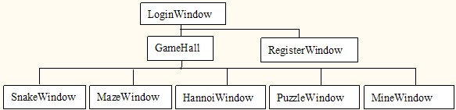
- 程序量与存储媒体
名称 | 程序量 | 存储媒体
LoginWindow |  | 内存
RegisterWindow |  | 内存
GameHall |  | 内存
SnakeWindow |  | 内存
MazeWindow |  | 内存
HannoiWindow |  | 内存
PuzzleWindow |  | 内存
MineWindow |  | 内存

- 程序系统仅有当前唯一版本
- 每个文件的名称
- Hall文件夹下
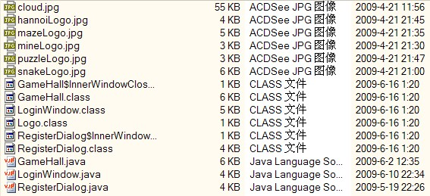
- Hannoi文件夹下
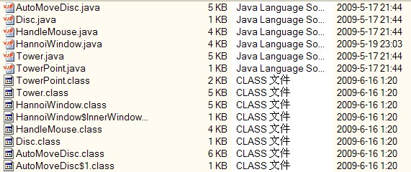
- Maze文件夹下
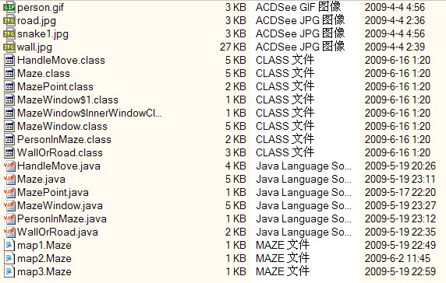
- Mine文件夹下
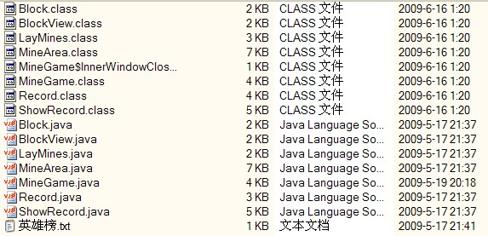
- Puzzle文件夹下
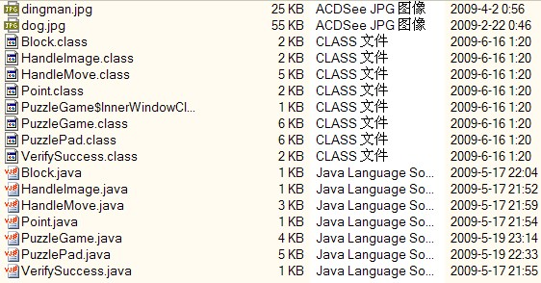
- Snake文件夹下
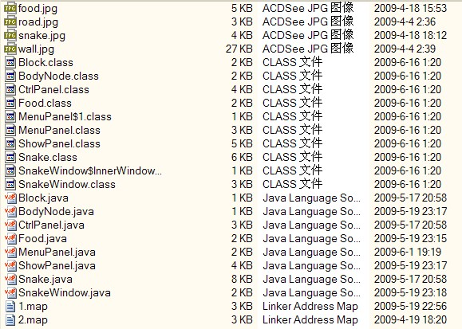
- 所建立的每个数据库。
- 用户数据库user.txt，记录用户注册信息，格式为用户名与密码隔行记录
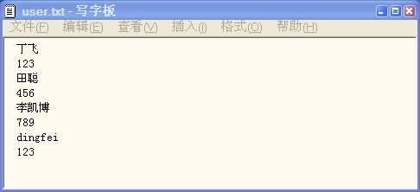
- 游戏成绩数据库，缺省

2.2主要功能和性能
本条用一张如下的矩阵图说明各项功能的实现情况：

 | 达到 | 未完全达到
登陆 | √
注册 | √
初始化用户主窗口 | √
查看用户自身信息 | √
修改用户自身信息 |  | √
选择进入子窗口 | √
退出用户主窗口 | √
切换游戏 | √
阅读游戏规则 |  | √
贪吃蛇游戏交互操作 | √
扫雷游戏交互操作 | √
迷宫游戏交互操作 | √
拼图游戏交互操作 |  | √
汉诺塔游戏交互操作 | √
切换游戏 | √
记录成绩与排名 |  | √
退出系统 | √

2.3基本流程
如下二图显示了系统的基本流程，左图为系统框架运行的流程图，右图为游戏运行的核心流程图。
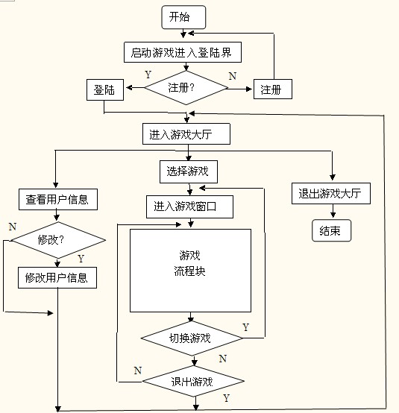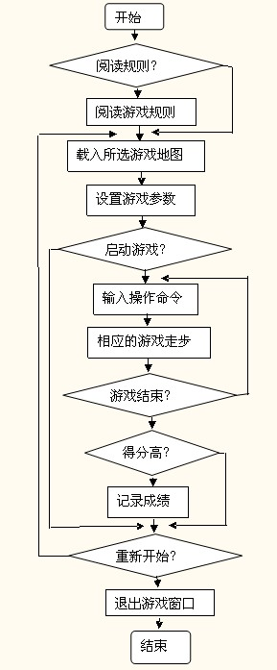

2.4进度
列出原定计划进度与实际进度的对比，明确说明，实际进度是提前了、还是延迟了，分析主要原因。
文档 | 负责人 | 进度情况 | 主要原因
计划任务 | 丁飞 | 3.18提前 | 准备充分，提前确定了题目与任务计划
需求分析 | 胡特 | 4.8准时 | 需求明确，选题不大，系统需求精简
软件设计 | 田聪 | 4.29准时 | 软件设计思路清晰，团队积极参与
程序编码 | 阳大发 | 5.20提前 | 分工合作，从单元编码到代码集成
软件测试 | 余雷 | 6.3延时 | 对代码测试方法与过程未能熟练掌握
用户培训 | 李凯博 | 6.10延迟 | 测试的延时导致用户手册的编写时间紧张
个人总结 | 项目所有成员 | 6.17提前 | 个人分开编写，消除了整合上的时间耗费

2.5费用
人员 | 角色 | 工时 | 硬件使用 | 物料消费 | 使用情况
丁飞 | 项目组长 | 3m*20d/m*2h | 不详 | 不详 | 节余
胡特 | 需求分析负责人 | 3m*10d/m*1h | 不详 | 不详 | 节余
田聪 | 软件设计负责人 | 3m*10d/m*1h | 不详 | 不详 | 节余
阳大发 | 编码负责人 | 3m*10d/m*1h | 不详 | 不详 | 节余
余雷 | 测试负责人 | 3m*10d/m*1h | 不详 | 不详 | 节余
李凯博 | 用户代表 | 3m*10d/m*1h | 不详 | 不详 | 节余

3开发工作评价

3.1对生产效率的评价
- 程序的平均生产效率，即每人月生产的行数；
 | 丁飞 | 胡特 | 阳大发 | 田聪 | 李凯博 | 余雷 | 平均
行数/月 | 1000 | 500 | 400 | 600 | 500 | 600 | 600

- 文件的平均生产效率，即每人月生产的千字数；
 | 丁飞 | 胡特 | 阳大发 | 田聪 | 李凯博 | 余雷 | 平均
千字/月 | 4000 | 2000 | 2000 | 2000 | 2000 | 2000 | 2300

3.2对产品质量的评价
根据测《测试分析说明书》，程序编制中的错误的发生率为1.53%.开发过程中，我项目团队未制订过质量保证计划与配置管理计划。

3.3对技术方法的评价
给出对在开发中所使用的技术、方法、工具、手段的评价。
- 技术
Java语言高级编程。Java平台由Java虚拟机和Java 应用编程接口构成。Java 应用编程接口为Java应用提供了一个独立于操作系统的标准接口，可分为基本部分和扩展部分。在硬件或操作系统平台上安装一个Java平台之后，Java应用程序就可运行。现在Java平台已经嵌入了几乎所有的操作系统。这样Java程序可以只编译一次，就可以在各种系统中运行。

- 方法
面向对象方法学。面向对象的开发方法与传统的面向过程的方法有本质不同，这种方法的基本原理是，使用现实世界的概念抽象地思考问题从而自然地解决问题。它强调模拟现实世界中的概念而不强调算法，它鼓励开发者在软件开发的绝大部分过程中都用应用领域的概念去思考。在面向对象的开发方法中，计算机的观点是不重要的，现实世界的模型才是最重要的。面向对象的软件开发过程从始至终都围绕着建立问题领域的对象模型来进行：对问题领域进行自然的分解，确定需要使用的对象和类，建立适当的类等级，在对象之间传递消息实现必要的联系，从而按照人们习惯的思维方式建立起问题领域的模型，模拟客观世界。
- 工具
Eclipse 3.2。Eclipse是著名的跨平台的自由集成开发环境（IDE）。最初主要用来Java语言开发，但是目前亦有人通过插件使其作为其他计算机语言比如C++和Python的开发工具。Eclipse的本身只是一个框架平台，但是众多插件的支持使得Eclipse拥有其他功能相对固定的IDE软件很难具有的灵活性。许多软件开发商以Eclipse为框架开发自己的IDE。

3.4出错原因的分析
- 技术方面
需求分析阶段对于系统的某项功能需求分析得不够透彻与完整，设计阶段针对系统结构的不合理搭建处理加之没做太多的优化工作导致系统的某些错误。
- 工具方面
选用的eclispe开发工作在Java平台上进行软件系统的开发。每种开发工具都有其自身的优缺点。Eclipse在代码调试这方面提供的支持不太友好。导致调试过程中无法清晰的看到程序的运行情况，导致bug无法及时发现。
- 团队配合与人员素质方面
团队第一次合作，缺少交流与默契。团队内部成员的个人专业技术水平有限。

4经验与教训
- 专业理论上有待进一步提高，要不断扎实自己的专业理论，经常关注最前沿的计算机技术，广泛阅览专业书籍，巩固所学所知。
- 动手能力要经常锻炼。计算机不是一个纸上谈兵的专业，它需要我们经常的练习，熟练掌握编程语言。这样才能打下开发软件系统的扎实基础。
- 要善于与人交流。每个团队的成员都可能有自己的独特的思维方式与想法见解，一个人的想法毕竟不是十全十美，详尽周全的。所以，作为一个团队，其内部成员必须经常相互交流思想见地，以提高团队整体的实力。
- 戒骄戒躁。做软件开发是一项需耐下心来的工作。在程序的编码或者调试过程中，可能要花去很大的经历与时间去追根溯源地寻找一个小的bug，都不一定会找到真正的结果。这就要求我们必须沉入其中，切记骄躁。

